Алёнкина Ольга Арнольдовна, г. Волжский, Волгоградская область
Буква Шш
- Назовите букву, обведите письменные и печатные буквы
Шш
- Фонетическая зарядка

Как шипит змея? (Ш-ш-ш-ш…)
Как шипит гусь? (Ш-ш-ш-ш…)

- На что похожа буква Ш? Прочитайте стихи, раскрасьте рисунки
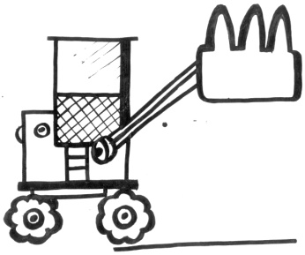  Шура сено ворошил,  Вилы в сене позабыл. | На что похожа буква Ш?  На зубья этого ковша.  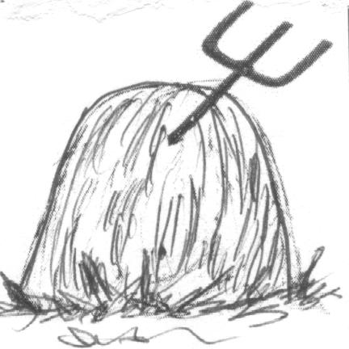
- Найдите букву Ш и обведите в кружок

Ч И Ш Р Л Д Ш П Ц Щ Р Ш М Й З Ш Х З
Ю Р Л П Ш К У Ш З Х Щ А Ш Й К Е Ш У
Б Р Ш П Ы Ш Л О П Д Ш К З Г Ш У Е Ж

- Напечатайте букву Ш

ш ш
Ш Ш
Ш ш
- Зачеркните «четвертый лишний»
А Ш О У
- Рассмотрите и раскрасьте рисунок, составьте устный рассказ из трех предложений
- Найдите слова с буквой Ш и подчеркните их одной чертой
 | Школьник, школьник, ты силач:  Шар земной несёшь, как мяч!  Шимпанзе с воздушным шаром,  Шёл к шиншилле по бульварам.
- Прочитайте и найдите в скороговорке букву Ш, поставьте под ней точку

Шестнадцать шли мышей
И шесть нашли грошей.

- Нарисуйте по образцу Шш
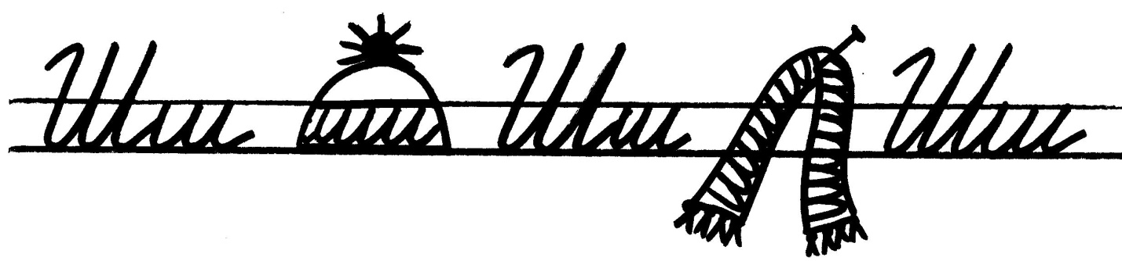

- Прочитайте загадки, нарисуйте и запишите отгадки

Твой хвостик я руке держал,  Ты полетел, я побежал.  …………………………………………. | Наша тётушка игла  Строчку по полю вела.  Строчка в строчку, строчка в строчку,  Будет платье вашей дочке.  …………………………………………………
- Назовите, что изображено на рисунках. Прочитайте по слогам слова, напечатайте их, поставьте ударение
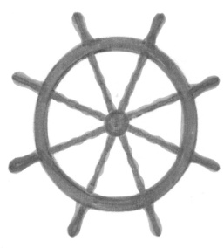 |  |  | 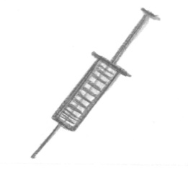
ШТУР-ВАЛ | ШЛЯ-ПА | ШИ-ЛО | ШПРИЦ
…………………….. | ………………………… | ……………………. | ……………………….

- Допишите в словах недостающие буквы

ш | у | б | а |  | ш | а | ш | . | . |  |  | ш | л | я | . | .
 | ш | и | ш | . | . |  | ш | о | к | о | . | . | . |  | ш | и | . | .
ш | к | о | . | . |  |  | ш | а | . |  |  | ш | а | х | м | а | . | .

- Угадайте, что здесь написано. Допишите буквы. Устно составьте предложения с этими словами

- Напечатайте и пропишите букву:
Шш
Список литературы

- Алёнкина, О.А. Классные часы по профориентации школьников: учеб.-метод. пособие / О.А.Алёнкина; под ред. Т.В. Черниковой; – М.: Планета, 2013. – 234 с. – (Воспитательная работа).
- Волина В.В., Веселая грамматика. – М.: Знание, 1995. – 336 с.
- Делу время, потехе час: Стихи, рассказы, пословицы, песни, приметы/Рис. Л. Кузнецова. – Переизд. – М.: Дет. лит., 1988. – 32с.: ил.
- Занимательное азбуковедение: Кн. Для учителя / Сост.В.В. Волина. – М.: Просвещение. 1991. – 368 с.
- Игры в логопедической работе с детьми. – М., 1987
- Пословицы, поговорки, потешки, скороговорки. Популярное пособие для родителей и педагогов/Сост. Тарабарина Т.И., Елкина Н.В. Худ. Г. Соколов, В. Куров. – Ярославль: «Академия развития», 1998. – 224 с., ил. – (Сер.: «Игра, обучение, развитие, развлечение»).
- Сборник загадок: пособие для учителя / Сост. М.Т. Карпенко. – М.: Просвещение, 1988.
- Маршак, С.Я. Веселая азбука. –– М., 1986
- Электронный носитель – Viki.rdf.ru

Иллюстрации Абуткиной Н.Ю., Алёнкиной О.А., Алёнкиной О.М

